Simulación de Metric - Spur gear 3M 27T 20PA 50FW ---S27N75H50L20N

Fecha: domingo, 16 de noviembre de 2025
Diseñador: Solidworks
Nombre de estudio: Análisis estático 1
Tipo de análisis: Análisis estático
Tabla de contenidos
Descripción 1
Suposiciones 2
Información de modelo 2
Propiedades de estudio 3
Unidades 3
Propiedades de material 4
Cargas y sujeciones 4
Definiciones de conector 5
Información de interacción 5
Información de malla 5
Detalles del sensor 6
Fuerzas resultantes 6
Vigas 6
Resultados del estudio 7
Conclusión 7

Información de modelo

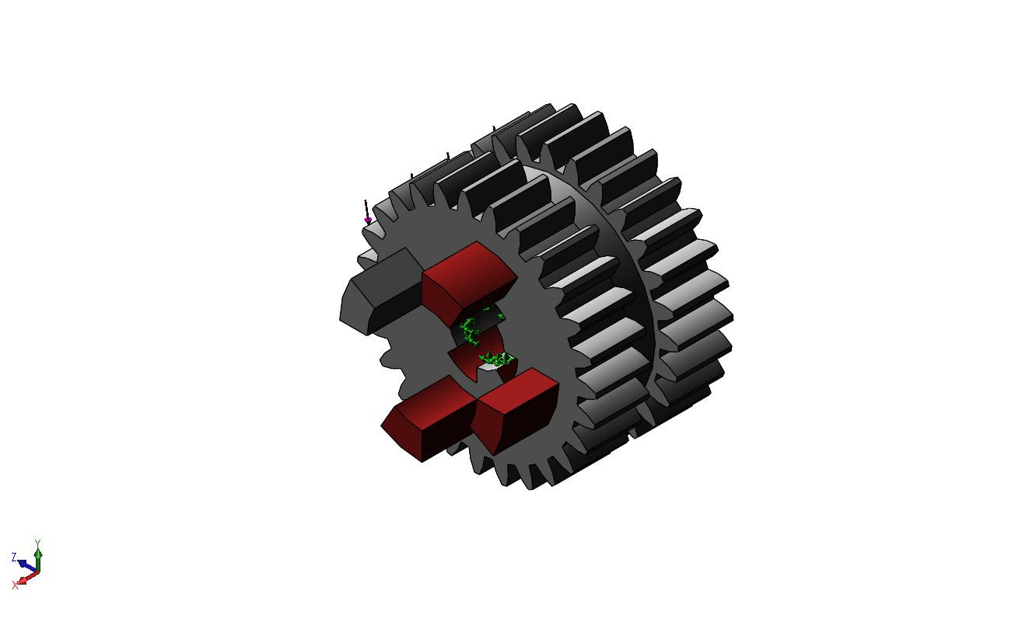
Nombre del modelo: Metric - Spur gear 3M 27T 20PA 50FW ---S27N75H50L20N
Configuración actual: Metric - Spur gear 3M 27T 20PA 50FW ---S27N75H50L20N
Sólidos
Nombre de documento y referencia | Tratado como | Propiedades volumétricas | Ruta al documento/Fecha de modificación
Cortar-Revolución1 | Sólido | Masa:0,228894 kg  Volumen:0,000224406 m^3  Densidad:1.020 kg/m^3  Peso:2,24316 N | C:\Users\Rudy\Desktop\CajaMecanica04\Transiciones\T5\ET1\Metric - Spur gear 3M 27T 20PA 50FW ---S27N75H50L20N.SLDPRT  Nov 14 09:22:01 2025

Propiedades de estudio
Nombre de estudio | Análisis estático 1
Tipo de análisis | Análisis estático
Tipo de malla | Malla sólida
Efecto térmico: | Activar
Opción térmica | Incluir cargas térmicas
Temperatura a tensión cero | 298 Kelvin
Incluir los efectos de la presión de fluidos desde SOLIDWORKS Flow Simulation | Desactivar
Tipo de solver | Automático
Efecto de rigidización por tensión (Inplane): | Desactivar
Muelle blando: | Desactivar
Desahogo inercial: | Desactivar
Opciones de unión rígida incompatibles | Automático
Gran desplazamiento | Desactivar
Calcular fuerzas de cuerpo libre | Activar
Fricción | Desactivar
Utilizar método adaptativo: | Desactivar
Carpeta de resultados | Documento de SOLIDWORKS (C:\Users\Rudy\Desktop\CajaMecanica04\Transiciones\T5\ET1)

Unidades
Sistema de unidades: | Métrico (MKS)
Longitud/Desplazamiento | mm
Temperatura | Kelvin
Velocidad angular | Rad/seg
Presión/Tensión | N/m^2

Propiedades de material
Referencia de modelo | Propiedades | Componentes
 |  | Sólido 1(Cortar-Revolución1)(Metric - Spur gear 3M 27T 20PA 50FW ---S27N75H50L20N)
  Nombre: | ABS
  Tipo de modelo: | Isotrópico elástico lineal
  Criterio de error predeterminado: | Desconocido
  Límite de tracción: | 3e+07 N/m^2
  Módulo elástico: | 2e+09 N/m^2
  Coeficiente de Poisson: | 0,394
  Densidad: | 1.020 kg/m^3
  Módulo cortante: | 3,189e+08 N/m^2
Datos de curva:N/A

Cargas y sujeciones
Nombre de sujeción | Imagen de sujeción | Detalles de sujeción
Fijo-1
  Entidades: | 4 cara(s)
  Tipo: | Geometría fija
Fuerzas resultantes
Componentes | X | Y | Z | Resultante
Fuerza de reacción(N) | -8,34465e-06 | 1.988,99 | -16,0516 | 1.989,05
Momento de reacción(N.m) | 0 | 0 | 0 | 0

Nombre de carga | Cargar imagen | Detalles de carga
Fuerza-1
  Entidades: | 2 cara(s)
  Tipo: | Aplicar fuerza normal
  Valor: | 1.000 N

Información de malla
Tipo de malla | Malla sólida
Mallador utilizado: | Malla basada en curvatura de combinado
Puntos jacobianos para malla de alta calidad | 16 Puntos
Tamaño máximo de elemento | 5,69864 mm
Tamaño mínimo del elemento | 5,69864 mm
Calidad de malla | Elementos cuadráticos de alto orden

Información de malla - Detalles
Número total de nodos | 23078
Número total de elementos | 14149
Cociente máximo de aspecto | 5,064
% de elementos cuyo cociente de aspecto es < 3 | 94,9
El porcentaje de elementos cuyo cociente de aspecto es > 10 | 0
Porcentaje de elementos distorsionados | 0
Tiempo para completar la malla (hh;mm;ss): | 00:00:03
Nombre de computadora:

Fuerzas resultantes

Fuerzas de reacción
Conjunto de selecciones | Unidades | Sum X | Sum Y | Sum Z | Resultante
Todo el modelo | N | -8,34465e-06 | 1.988,99 | -16,0516 | 1.989,05

Momentos de reacción
Conjunto de selecciones | Unidades | Sum X | Sum Y | Sum Z | Resultante
Todo el modelo | N.m | 0 | 0 | 0 | 0

Fuerzas de cuerpo libre
Conjunto de selecciones | Unidades | Sum X | Sum Y | Sum Z | Resultante
Todo el modelo | N | -1,03824e-05 | 4,57764e-05 | 8,10623e-06 | 4,76338e-05

Momentos de cuerpo libre
Conjunto de selecciones | Unidades | Sum X | Sum Y | Sum Z | Resultante
Todo el modelo | N.m | 0 | 0 | 0 | 1e-33

Resultados del estudio

Nombre | Tipo | Mín. | Máx.
Tensiones1 | VON: Tensión de von Mises | 1,768e+02N/m^2  Nodo: 492 | 2,210e+07N/m^2  Nodo: 13762
Metric - Spur gear 3M 27T 20PA 50FW ---S27N75H50L20N-Análisis estático 1-Tensiones-Tensiones1

Nombre | Tipo | Mín. | Máx.
Desplazamientos1 | URES: Desplazamientos resultantes | 0,000e+00mm  Nodo: 433 | 3,420e-01mm  Nodo: 535
Metric - Spur gear 3M 27T 20PA 50FW ---S27N75H50L20N-Análisis estático 1-Desplazamientos-Desplazamientos1

Nombre | Tipo | Mín. | Máx.
Deformaciones unitarias1 | ESTRN: Deformación unitaria equivalente | 3,599e-07  Elemento: 7127 | 8,960e-03  Elemento: 11714
Metric - Spur gear 3M 27T 20PA 50FW ---S27N75H50L20N-Análisis estático 1-Deformaciones unitarias-Deformaciones unitarias1

